**OGŁOSZENIE**

**o zbiórce odpadów wielkogabarytowych**

W dniach **18, 19 oraz 20 czerwca 2018r**. odbędzie się zbiórka  
odpadów wielkogabarytowych z terenu Gminy Stara Dąbrowa.

**Odbiór będzie następował zgodnie z poniższy harmonogramem:**

|  |  |
| --- | --- |
| **Dzień obioru** | **Miejscowość** |
| 18 czerwca 2018 r. | Stara Dąbrowa |
| Nowa Dąbrowa |
| Kicko |
| 19 czerwca 2018 r. | Łęczyna |
| Storkówko |
| Łęczyca |
| Załęcze |
| Parlino |
| Łęczówka |
| Moskorze |
| 20 czerwca 2018 r. | Tolcz |
| Chlebówko |
| Białuń |
| Rosowo |
| Rokicie |
| Wiry |
| Chlebowo |
| Krzywnica |

Odpady wielkogabarytowe należy wystawić przed posesję w widoczny miejscu.

W celu nienaruszania prywatności właściciela nieruchomości, **pracownicy ATF Polska sp. z o.o. sp.k.** **nie będą wchodzili na posesje, odpady odbierane będą z przed posesji.**

Należy je wystawić do godziny 6.00 w zaplanowanym dniu wywozu.

## Odpady wielkogabarytowe

Wszelkiego rodzaju odpady, które ze względu na duże rozmiary i/lub wagę nie mieszczą się do pojemnika na pozostałe śmieci, mogą być utylizowane jako odpady wielkogabarytowe.

Na przykład: stoły, szafy, krzesła, sofy, dywany, wózki dziecięce, materace, pierzyny, sieci na pranie, rowery, zabawki dużych rozmiarów itd.

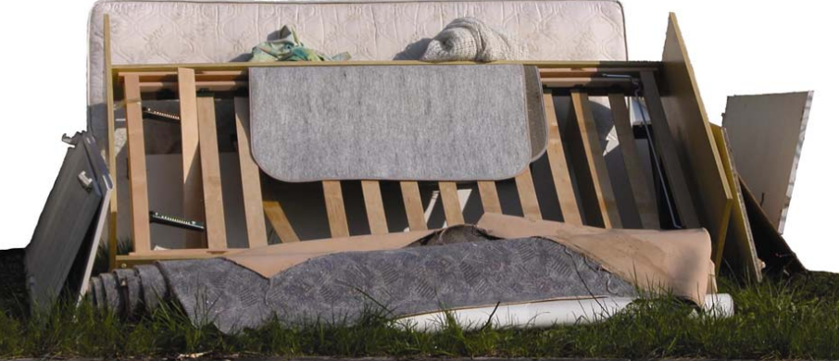

Wszystkie urządzenia zasilanie elektrycznie utylizowane są oddzielnie od odpadów domowych i wielkogabarytowych, można je przywieść do Gminnego PSZOK .

**Uwaga:** Do odpadów wielkogabarytowych **nie należą** wszelkiego rodzaju elementy budowlane i sanitarne takie jak deski drewniane, belki, panele, ramy okienne, drzwi, płoty, wanny, umywalki, muszle toaletowe lub spłuczki, grzejniki, płytki, rolety jak również części samochodowe, motorowery, kosiarki spalinowe, odpady remontowe, odpady ogrodowe, papa, eternit, beczki, kanistry po olejach, opakowania po środkach ochrony roślin, kineskopy lub obudowy po telewizorach, worki na śmieci lub kartony z odpadami domowymi.